INSCHRIJVINGEN
De inschrijvingen voor schooljaar 2024 - 2025 in onze school verlopen via het Vlaams Aanmeldsysteem (VLAS).
Tijdlijn
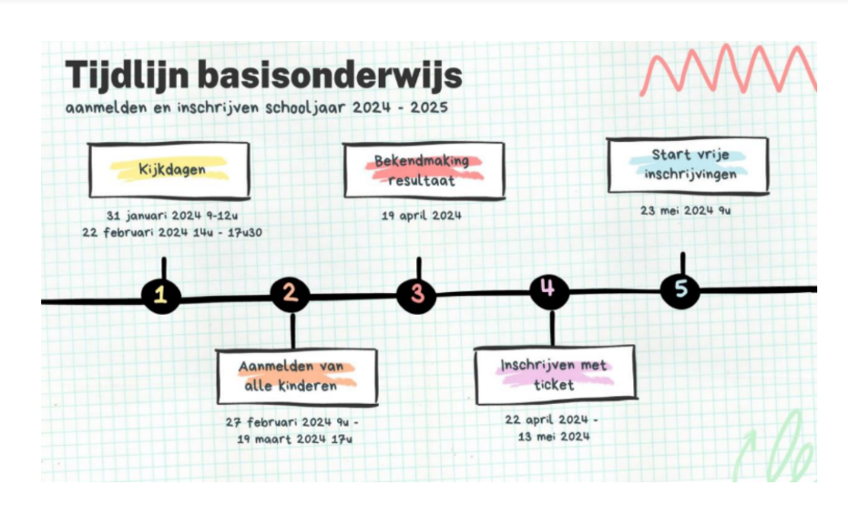
De aanmeldingsperiode loopt, voor alle kinderen van 27 februari t.e.m. 19 maart 2024. Vanaf dit schooljaar is er maar één aanmeldingsperiode.
Op 19 april 2024 wordt het resultaat van de procedure bekendgemaakt en weet u voor welke school uw kind een ticketje kon bemachtigen.
In de periode van 22 april tot 13 mei 2024 gebeurt de eigenlijke inschrijving.
We nemen als school met u contact op om een afspraak te regelen en
de aanmelding om te zetten in een effectieve inschrijving.
Bij de inschrijving moeten de ouders de kids-ID voorleggen of een ander document dat de identiteit van het kind dat u inschrijft, bevestigt en de verwantschap aantoont. U verklaart tijdens de inschrijving ook schriftelijk dat uw kind slechts in één school is ingeschreven.

Wanneer er nadien nog plekjes beschikbaar zijn op school, kunnen deze ingevuld worden tijdens de periode van de vrije inschrijvingen vanaf 23 mei 2024
Op de website van school in Vlaanderen kan u steeds de capaciteit en de beschikbare plaatsen in onze school raadplegen.
Voorrang en ordening van de aanmeldingen
Nieuw aangemelde leerlingen die reeds broers of zussen hebben die reeds ingeschreven zijn in de school én kinderen van personeelsleden van de school worden eerst gerangschikt.
De andere aanmeldingen worden geordend volgens het volgende principe:
➔ Alle kinderen die de school op 1 hebben gezet, worden bovenaan gerangschikt (voorkeur) . Daaronder komen de kinderen die de school op 2 hebben gezet, enzoverder.
➔ In een tweede stap worden de kinderen die de school op 1 zetten op afstand geordend.
o Afstand = domicilieadres of werkadres
o Voor het werkadres moeten de ouders een bewijs opladen bij de aanmelding.
➔ Hetzelfde wordt gedaan voor de kinderen die de school op 2 zetten, enzoverder.
➔ Is er ex aequo in afstand (bvb 2 kinderen die in hetzelfde appartementsgebouw wonen)? Dan bepaalt toeval wie als eerste gerangschikt wordt.
Kom kennismaken met onze school!
We organiseren 2 kijkdagen voor nieuwe leerlingen voor het schooljaar 2024-2025.
31 januari van 9 tot 12 uur
22 februari van 14 tot 17.30 uur

We vragen om vooraf contact te nemen met de school zodat we deze kijkdagen optimaal kunnen organiseren. U kan hiervoor bellen naar de school 016 15 27 59 of 016 15 27 58 of mailen naar directie.pdc@sgarchipel.be

Let op! We organiseren ook openklasdagen elke woensdag voor een vakantie. Deze zijn alleen voor de ingeschreven peutertjes die meteen na de betreffende vakantie starten. Wanneer uw kind is ingeschreven ontvangt u hierover meer info via mail in de maand voorafgaand aan de instapdag.

Wanneer mag een kleuter starten op school?
Kleuters moeten de leeftijd van 2 jaar en 6 maanden bereiken vooraleer ze naar school mogen. Als ze jonger zijn dan 3 jaar worden ze slechts in de school toegelaten vanaf de instapdatum na hun inschrijving. Kleuters zijn niet leerplichtig.
Kinderen geboren tot en met | Starten ten vroegste na | Instapdag op school
1 maart 2021 | zomervakantie | vrijdag 1 september 2023
6 mei 2021 | herfstvakantie | maandag 6 november 2023
8 juli 2021 | kerstvakantie | maandag 8 januari 2024
1 augustus 2021 | teldag van 1 febr | donderdag 1 februari 2024
19 augustus 2021 | krokusvakantie | maandag 19 februari 2024
15 oktober 2021 | paasvakantie | maandag 15 april 2024
13 november 2021 | Hemelvaart | maandag 13 mei 2024

Via volgende link
http://onderwijs.vlaanderen.be/nl/bereken-de-instapdatum-voor-je-kleuter
kan u zelf berekenen wanneer uw kleuter naar school kan.

